【小学校・中学校編】

洪水・高潮・内水時の
避難確保計画

施設名称：○○○○学校
所在地：葛飾区○○○丁目○○番○○号

令和 |  | 年 |  | 月 |  | 日 作成

作成者または作成担当：○○ ○○
連絡先（電話）：０３－XXXX－XXXX
連絡先（FAX）：０３－XXXX－XXXX

※洪水・高潮を引き起こすような規模の猛烈な台風の接近は、洪水発生前の数日前から気象予報で知ることができます。そのため、事前に洪水時の行動計画を定めることで、被害を小さく抑えられます。

※１時間あたり５０ｍｍを超える大雨が長く続くと、下水の処理能力を越えて、マンホール等から水が溢れる内水氾濫が発生します。内水氾濫時には、浸水しても比較的短時間で水が引くため、必要に応じて２階以上へ避難をします。

様式編 目 次
区に提出（様式６は自衛水防組織を設置した場合に提出）
１ 計画の目的 ・・・・・・・・・・・・・・・・ 5
２ 計画の報告 ・・・・・・・・・・・・・・・・ 5
様式１
３ 計画の適用範囲と施設が有する災害リスク・・・ 5
４ 防災体制 ・・・・・・・・・・・・・・・・・ 6
様式２
５ 情報収集・伝達 ・・・・・・・・・・・・・・ 8
様式３
６ 避難誘導 ・・・・・・・・・・・・・・・・・ 9
様式４
７ 避難の確保を図るための施設の整備 ・・・・・ 10
様式５
８ 防災教育及び訓練の実施 ・・・・・・・・・・ 11
様式６
９ 自衛水防組織の業務に関する事項 ・・・・・・ 11
個人情報等を含むため適切に管理 ※区への提出は不要
10 防災教育及び訓練の年間計画作成例 ・・・・・ 12
様式７
11 施設利用者緊急連絡先一覧表 ・・・・・・・・ 13
様式８
12 緊急連絡網 ・・・・・・・・・・・・・・・ 14
様式９
13 外部機関等への緊急連絡先一覧表 ・・・・・ 14
様式10
14 対応別避難誘導方法一覧表 ・・・・・・・・ 15
様式11
別添 「自衛水防組織活動要領（案）」 ・・・・・・ 16
自衛水防組織を設置する
場合のみ作成
別表１「自衛水防組織の編成と任務」 ・・・・・・ 17
別表２「自衛水防組織装備品リスト」 ・・・・・・ 17

※提出された避難確保計画に対し、区から助言等を行う場合があります。
※年に１回以上、葛飾区（危機管理課）へ避難訓練の報告を提出してください。様式は区のホームページに掲載しております。

水害対策の基礎知識
◇葛飾区の水害リスク

葛飾区内は、東京湾の海面よりも低いゼロメートル地帯が広がる平坦な地域となっており、全体的に水害リスクのある地域となっている。
ただし、地域によって、河川の氾濫による浸水リスクが異なるため、河川ごとに留意することを、区内を次の３地域に分け、計画規模（およそ200年から100年に１度の規模の大雨）を想定して整理する。

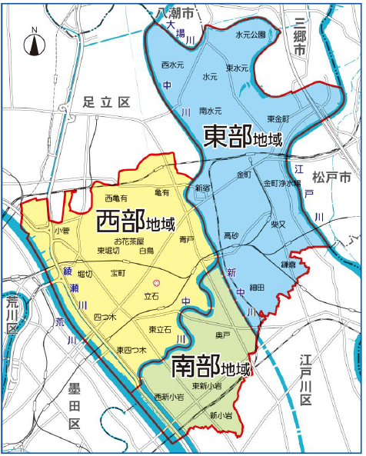
西部地域の対象区域
お花茶屋、小菅、青戸、白鳥、宝町、堀切、東堀切、
立石、東立石、亀有、西亀有、四つ木、東四つ木

南部地域の対象区域
奥戸（９丁目を除く）、高砂１丁目、細田２丁目
新小岩、西新小岩、東新小岩

東部地域の対象区域
奥戸９丁目、鎌倉、金町、高砂（１丁目を除く）
細田（２丁目を除く）、柴又、新宿、水元、西水元
東金町、東水元、南水元

荒川の氾濫
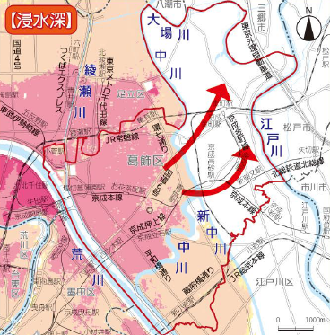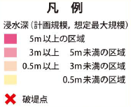
〇西部地域と南部地域のほぼ全域が、浸水するおそれがある。

〇浸水した場合、長期間に渡り浸水が解消をしないおそれのある地域もあるため、浸水リスクの低い東部地域等への避難を検討する必要がある。

〇西部地域・南部地域の施設内に留まる場合には、長期間のライフライン（電気・ガス・水道・下水道・通信等）の途絶に向けた備えもする必要がある。

江戸川の氾濫
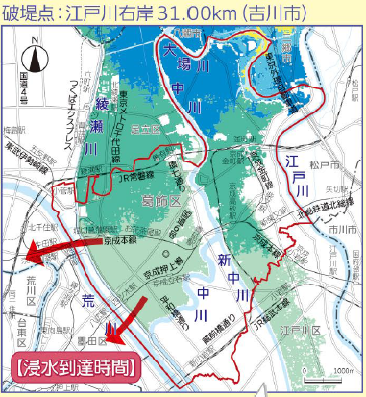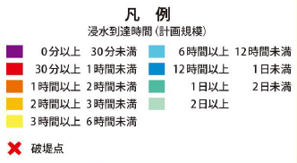
〇南部地域は浸水しない。

〇西部地域が浸水する場合でも、浸水し始めるのは江戸川氾濫後の約１日後となる。

〇東部地域は全域が浸水するリスクがあり、１週間近く浸水が解消をしないおそれもあるため、南部地域への避難を検討する必要がある。

〇西部地域・東部地域の施設内に留まる場合は、荒川の氾濫と同様に長期間のライフライン（電気・ガス・水道・下水道・通信等）の途絶に向けた備えもする必要がある。

中川の氾濫
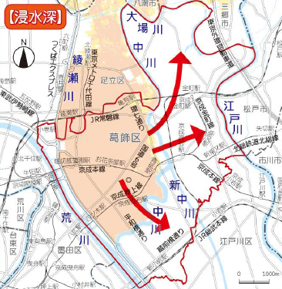
〇東部地域・南部地域の浸水リスクは低くなっている。

〇西部地域が浸水する場合は、区内を流れる中川の堤防が決壊するのではなく、埼玉県等の上流部で氾濫が起こり、約１日後に氾濫水が区内に到達する可能性が高い。

〇西部地域が浸水した場合、１週間近く浸水が解消をしないおそれもあるため、東部地域や南部地域への避難を検討する必要がある。

〇西部地域の施設内に留まる場合には、荒川の氾濫と同様に長期間のライフライン（電気・ガス・水道・下水道・通信等）の途絶に向けた備えもする必要がある。
綾瀬川の氾濫
〇綾瀬川は区内の堤防が整備されて、区内が浸水するリスクは低くなっている。

高潮
〇治水対策が進んだため、可能性は低いが、東京湾で高潮が発生すると、区内のほぼ全域が浸水し、１週間以上にわたって浸水が解消しないおそれがある。※葛飾区に高潮氾濫発生情報が発表されるのは、560 年～1,350 年に１度の台風規模

〇東京湾で高潮を発生させるような台風（中心気圧930hPa以下）の接近は、気象情報から数日前から知ることができる。高潮発生時に区内に留まると生命の危険があるため、高潮が発生する数日前に区から広域避難指示が発令されるため、浸水しない地域への避難を検討する。

〇施設内に留まらざるを得ない場合には、長期間のライフライン（電気・ガス・水道・下水道・通信等）の途絶に向けた備えをし、事前に浸水しない上層階に避難をしておく。

内水氾濫
１時間あたり50㎜を超えるような大雨が続くと、下水の処理能力を超えて、排水溝やマンホール等から水があふれ出す内水氾濫が発生するおそれがある。雨が弱まれば、短期間で内水氾濫は解消するが、土のうや水等による浸水防止や、２階以上への避難をする必要がある。地下や半地下のフロアがある場合には、特に注意をすること。

◇葛飾区が発令する避難情報

警戒レベルと避難情報
警戒レベル | 避難情報の種類 | 行動基準
警戒レベル３ | 高齢者等避難 | 要配慮者（高齢者、障害者、乳幼児等）は、避難行動を開始  一般避難者は避難準備を開始
警戒レベル４ | 避難指示 | 一般避難者は避難行動を開始
警戒レベル５ | 緊急安全確保 | すでに災害が発生しているか切迫した状況なので、屋内への避難など直ちに命を守る行動をとる
※警戒レベル１（早期注意情報）や２（注意報）は気象庁が発表する

葛飾区は、洪水や高潮が起きるおそれがある時に、避難情報を発令する。高齢者や障害者、乳幼児等は、避難をするのに時間がかかるため、「高齢者等避難」の段階で、避難行動を開始する。
葛飾区は、避難情報と併せて開設した避難先も伝達するが、避難先は区外や区内であっても数キロメートル先となることもある。

防災行政無線
葛飾区の避難情報は、防災行政無線や緊急速報メール等で発信されるが、区の危機管理課に事前に登録すると、避難情報を電話・FAXで施設に直接伝達される。

災害情報発信システム 登録申込先
葛飾区 危機管理課 災害対策係
電話 03-5654-8572 ファクス 03-5698-1503
メール 052000@city.katsushika.lg.jp

防災行政無線は区内131か所に屋上スピーカーを設置しているが、音声を聞き取れなかった場合には、区ホームページや電話、アプリで確認することができる。
電話 0800-800-0657（フリーダイヤル）
かつラッパ（防災行政無線確認用アプリ）
葛飾区ホームページ https://www.city.katsushika.lg.jp/

葛飾区安全・安心情報メール
大規模災害発生時の緊急情報など、防災や防犯に関する情報を携帯電話やパソコンなどに配信する（利用には事前登録が必要）。
※下記の宛先に空メールを送信すると、登録内容の返信が届くため、案内に従って入力・登録を行う。
▼メール登録用受付アドレス
katsushika@katsushika-mail.jp

かつしかFM（78.9MHz）
区との協定に基づき、災害情報を音声でお知らせ。

◇避難行動の原則（小学校・中学校）

非常に猛烈な勢力の台風の接近や、河川上流部での大雨により、葛飾区内の河川が氾濫する恐れがある時には、事前に小・中学校の休校の判断をする。
開校中に避難指示等の避難情報が発令される可能性は低いが、万が一、児童・生徒が学校にいる時に避難情報が発令された場合には、児童・生徒は保護者に引き取らせる。引き渡し時には、区の情報に従って、浸水しない安全な地域まで避難をするように、保護者に伝えること。
児童・生徒を一人で帰宅させると、適切な避難行動が取れずに氾濫に巻き込まれる恐れがあるため、児童・生徒を一人で帰宅させることは絶対にしないこと。
区が避難情報を発令してから氾濫が発生するまで、半日程度の猶予がある。そのため、児童・生徒を保護者に引き渡す時間は十分にあるが、万が一、保護者の引き取りが間に合わなかった場合には、校舎の２階以上の浸水しないフロアに避難をすること。
※小・中学校は、住家や小規模な施設より優先的に救助が駆けつける可能性が高い。

１ 計画の目的
様式１
この計画は、水防法第１５条の３第１項に基づくものであり、本施設の利用者の洪水時の円滑かつ迅速な避難の確保を図ることを目的とする。
２ 計画の報告
計画を作成及び必要に応じて見直し・修正をしたときは、水防法第１５条の３第２項に基づき、遅滞なく、当該計画を市町村長へ報告する。
３ 計画の適用範囲と施設が有する災害リスク
この計画は、本施設に勤務又は利用する全ての者に適用するものとする。

【施設の状況】
人 数
昼間・夜間 |  |  |  | 休日
生徒数 |  | 職員 |  | 生徒数 |  | 職員
昼間 |  | 昼間 |  | 休日 |  | 休日
 | 名 |  | 名
夜間 |  | 夜間 |  |  | 名 |  | 名
 | 名 |  | 名

【洪水や高潮が起きた場合の浸水想定の深さ】
 | 計画規模  （100～200年に1度の大雨） | 想定最大規模  （1000年以上に1度の大雨）
荒川
江戸川
中川
綾瀬川 | 浸水しない

高潮

☞葛飾区水害ハザードマップを確認の上、施設の浸水想定の深さを記入する。

※浸水想定の深さは「0.5m未満」、「0.5m以上3m未満」、「3m以上5m未満」、「5m以上」
※葛飾区には、津波や土砂災害による被害が想定される地域はありません。

○葛飾区水害ハザードマップは、A1版の大きなマップと、A4版の冊子のセットになっている。
○A1版の大きなマップには、計画規模（100～200年に1度の規模の大雨による洪水）のハザードマップが記載されている。
○A4版の大きなマップには、想定最大規模（1000年以上に1度の規模の大雨による洪水）と高潮のハザードマップが記載されている。
※避難計画は、計画規模のハザードマップをベースに作成するが、万が一に想定最大規模の洪水が起きた場合の被害想定も、念のために把握しておく。
４ 防災体制
様式２
連絡体制及び対策本部は、以下のとおり設置する。
【防災体制確立の判断時期及び役割分担】
対応要員
活動内容
体 制
判断時期

統括指揮者

情報収集伝達要員

避難誘導要員

装備品等準備要員

○状況把握と避難開始判断

○気象情報や水位情報、避難情報収集
○保護者へ連絡
○自治体に避難連絡

○避難誘導開始
○帰宅できない生徒を２階以上の浸水しないフロアに誘導する

○１階の資機材や食料等を２階以上の浸水しないフロアに持ち上げる
非常体制確立
【警戒レベル3】
葛飾区が高齢者等避難を発表

※避難情報の内容は、避難行動を強く呼びかけるものではなく、注意喚起レベルの場合もあるため、避難情報の内容もよく読み取って判断すること
統括指揮者

情報収集伝達要員
○状況把握や指揮、体制確立の判断
事前休業の判断

○気象情報を収集し、職員間で共有する
注意体制確立
【警戒レベル1】
気象庁が大雨・洪水注意報を発表
統括指揮者

情報収集伝達要員

避難誘導要員

装備品等準備要員
【警戒レベル2】
気象庁が大雨・洪水警報を発表
警戒体制確立
○状況把握や指示、職員等の招集
避難準備の開始判断

○気象情報や水位情報、区からの避難情報等を収集し、職員間で共有する
○保護者へ連絡

○避難誘導体制やルートの確認

○避難に必要な装備品を点検・準備

≪ 情報収集伝達要員の留意事項 ≫
（避難情報発表前）
○葛飾区が高齢者等避難を発表する前でも、積極的に気象情報や雨量等の情報収集をすること。
○葛飾区では、河川上流部の水位や雨量等から、河川の氾濫が発生して葛飾区内が浸水する半日程前には、高齢者等避難を発表する。
○浸水すると、電気・ガス・水道・下水道・通信といったライフラインは使用できなくなることを、あらかじめ理解しておくこと。河川の氾濫によって浸水すると、２週間以上にわたって浸水が続くおそれがあることも、理解しておくこと。
○３ｍ以上の浸水があると、２階まで浸水してしまうため、３階以上へ避難をする必要がある。校舎の浸水想定深を洪水ハザードマップで確認しておくこと。

（避難情報発表後）
○エレベーターは、浸水するフロアに降りないように工夫をすることが望ましい。
○葛飾区では、西部・東部・南部の地域によって発令される避難情報や避難所情報が異なる可能性もあるため、区から発せられる情報を十分に確認すること。

≪ 避難誘導要員の留意事項 ≫
（避難情報発表後）
○児童・生徒が一人で帰宅をし、適切な避難行動を取れないと、氾濫に巻き込まれて生命の危険がある。また、マンションの高層階に居住していても、浸水すると孤立し、救助を待つこととなる。学校には優先的に救助が駆けつける可能性が高いが、家屋やマンションで孤立している人の救助が完了するには数週間もの時間が見込まれている。保護者の引き取り困難な児童・生徒が、自宅への帰宅を希望しても、学校に留めること。
○葛飾区が高齢者等避難を発表すると、地域住民が小・中学校に避難をしてくることが想定される。避難者は体育館等に収容することとし、児童・生徒は原則として教室に待機させること。

（洪水による浸水発生後）
○街のなかが浸水すると、マンホールの蓋が空いており、不用意に歩くと下水に落ちてしまうおそれがあるため、浸水後に校舎外に避難させることは控えること。

≪ 装備品等準備要員の留意事項 ≫

（避難情報発表前）
○可能な限り発電機や蓄電機、非常時持ち出し品等の備えをしておくこと。
（避難情報発表後）
○浸水時には、防災倉庫の備蓄品を活用し、救助が駆けつけるまでの間、耐える必要がある。防災倉庫が浸水の想定されるフロアにある場合には、重要な資機材や水・食糧等を浸水しないフロアまで上げること。
○浸水しないフロアまで上げることができず、浸水する恐れがある電化製品は、漏電して火災や感電が起きないように、電源プラグを、コンセントから抜いておくことが望ましい。
５ 情報収集・伝達
様式３
（１）情報収集
収集する主な情報及び収集方法は、以下のとおりとする。

収集する情報 | 収集方法
気象情報  洪水予報・河川水位 | NHK総合テレビのデータ放送で、区内の河川情報（川の水位・雨量）が随時確認できる。  1 チャンネルをNHK総合テレビに合わせ、リモコンの「ｄ」ボタンを押す。  2 メニューから「地域の防災・生活情報」→「河川水位情報」を選択すると、テレビに登録されている郵便番号に合わせて地図が表示される。  インターネットサイト「川の防災情報」  http://www.river.go.jp/kawabou/ipTopGaikyo.do  川の防災情報で、各河川の基準水位観測所の水位や、葛飾区周辺部の雨量等を確認する。  ※基準水位観測所  荒川：岩淵水門上（東京都）、治水橋（埼玉県）  綾瀬川：谷古宇（埼玉県）  中川：吉川（埼玉県）、高砂（東京都）  江戸川：野田（千葉県）、松戸（千葉県）
高齢者等避難、避難指示、緊急安全確保 | 葛飾区からのファックスまたは電話（事前登録制）  葛飾区ホームページ、安全・安心情報メール  かつしかFM（78.9MHz）  ※葛飾区が避難情報を発令したことに気づいたら、葛飾区ホームページやかつしかFM等で、詳しい情報を確認する。  SNS（フェイスブック、ツィッター、ライン）

※停電時は、ラジオ、タブレット、携帯電話を活用して情報を収集するものとし、これに備えて、乾電池、バッテリー等を備蓄する。
※提供される情報に加えて、施設周辺の状況に危険な前兆がないか等、施設内から確認を行う。（外の様子を確認するために外出することは危険であるため、安全に配慮する）

（２）情報伝達
「施設内緊急連絡網」に基づき、また館内放送や掲示板を用いて、体制の確立状況、気象情報、洪水予報等の情報を職員間で共有する。

６ 避難誘導
様式４
避難誘導については、次のとおり行う。
（１）避難場所
原則として児童・生徒は教室に待機することとし、万が一、浸水後も校舎にとどまる場合には、２階以上の浸水しないフロアへの避難とする。
近隣住民が校舎に避難してくることが考えられるため、引き取り困難な児童・生徒の避難場所をあらかじめ想定しておく。また、職員室等の避難者の立ち入り禁止区域もあらかじめ想定しておく。

（２）避難誘導
避難場所までの移動距離及び移動手段は、以下のとおりとする。

 | 名 称 | 避難誘導者
避難場所

※校舎の見取り図に、児童・生徒の避難場所や立ち入り禁止区域等を記載する。（職員が見て分かる内容であれば良い）

避難経路図

７ 避難の確保を図るための施設の整備
様式５
様式５
情報収集・伝達及び避難誘導の際に使用する資器材等については、下表「学校備蓄品標準一覧表」に示すとおりである。
これらの資器材等については、主に震災後の避難所運営を目的に備蓄しているものであるが、河川氾濫に関する避難情報が発令された際には、学校長の判断で児童生徒や職員、避難者等のために活用できるものとする。

学校備蓄品標準一覧表

※全ての資機材を備蓄しなければならないものではなく、あるものをチェックすること
備 蓄 品
食糧 | □ビスケット1,120食 □アルファ米500食 □飲料水480ℓ  □カセットコンロ □コンロ用ボンベ □炊飯機器 □缶切り  □炊き出し袋
飲料 | □0.5t給水タンク □紙コップ □ろ水機
応救 | □医薬品 □発電機 □投光機 □コードリール □災害用救助ボート □救命胴衣 □ブルーシート □土のう袋
生活必需品 | □毛布480枚 □断熱マット480枚 □カーペット200枚  □簡易トイレ □簡易トイレ予備袋 □ビニール袋（20ℓ）  □ビニール袋（90ℓ） □トイレットペーパー □組立トイレ  □生理用品 □タオル □安全キャンドル □子供用紙おむつ
活動 | □腕章 □特設公衆電話

浸水を防ぐための対策
□土のう □水のう（大きなゴミ袋） □止水板
□そのほか（ ）

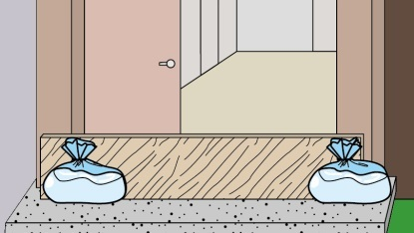
校舎内への浸水を防ぐため、水のう等を作成し、施設の入口に置く。
水のうの作り方
家庭用の大きいごみ袋を２～３重にし、その中に半分程度の水をいれ（持ち運べる
程度）、口をしっかり絞って作る。

段ボール箱の併用
水のうを段ボール箱に入れる。水のうだけの場合に比べて強度が増す。

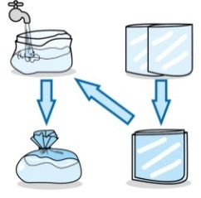
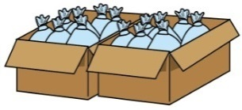

８ 防災教育及び訓練の実施
様式６
・葛飾区危機管理課が毎年実施する避難情報伝達訓練に参加する。（電話・FAXで訓練用の避難情報が発信されるので、受信する）
・その他、年間の教育及び訓練計画の様式７を参考に毎年４月に作成する。

９ 自衛水防組織の業務に関する事項

※自衛水防組織の設置は努力義務であるが、自衛水防組織を設置する場合には、別添、別表１・２を作成すること。また、自衛水防組織の年間の教育及び訓練計画を策定する場合は、様式７を参考に加筆・修正すること。
※自衛水防組織は、既存の自衛消防組織に準拠し、同じ構成員で編成しても構わない。

（１）別添「自衛水防組織活動要領（案）」に基づき自衛水防組織を設置する。

（２）自衛水防組織においては、以下のとおり訓練を実施するものとする。
① 毎年４月に新たに自衛水防組織の構成員となった従業員を対象として研修を実施する。
② 毎年５月に行う全従業員を対象とした訓練に先立って、自衛水防組織の全構成員を対象として情報収集・伝達及び避難誘導に関する訓練を実施する。

（３）自衛水防組織の報告
自衛水防組織を組織または変更をしたときは、水防法第１５条の３第２項に基づき、遅滞なく、当該計画を区長へ報告する。

10 防災教育及び訓練の年間計画作成例
様式７
実施予定月日 | （ |  | 月 |  | 日）

防災体制の確立・
避難確保計画の年度版作成
従業員への防災教育

避難訓練

情報伝達訓練
保護者への引き渡し訓練
施設利用者への防災教育
情報収集伝達要員・避難誘導要員の任命や外部からの支援体制等を確認し、避難確保計画に反映します。

実施予定月日 | （ |  | 月 |  | 日）

実施予定月日 | （ |  | 月 |  | 日）

実施予定月日 | （ |  | 月 |  | 日）

実施予定月日 | （ |  | 月 |  | 日）

実施予定月日 | （ |  | 月 |  | 日）

実施予定月日 | （ |  | 月 |  | 日）

実施予定月日 | （ |  | 月 |  | 日）

避難を円滑かつ迅速に確保するために、避難確保計画に基づく訓練を実施し、必要に応じて計画を見直します。
避難確保計画の更新
○防災体制と役割分担の確認、試行
○施設から避難場所までの移動にかかる時間の計測 など
○保護者の緊急連絡網の試行
○連絡後、全施設利用者を保護者に引き渡すまでにかかる時間の計測 など
○従業員の緊急連絡網の試行
○保護者への情報伝達手段（メール・電話等）の確認、情報伝達の試行 など
○水害の危険性や避難場所の確認
○緊急時の対応等に関する保護者、家族への説明 など
○避難確保計画等の情報の共有
○過去の被災経験や災害に対する知恵の伝承 など
危機管理課で年に１回実施
例年５月または６月

令和３年度から報告が義務付けられた。

報告予定月日 | （ |  | 月 |  | 日）

葛飾区危機管理課が電話・FAXで避難情報の伝達訓練を実施するので受信をする。
避難情報伝達訓練
※既存の緊急連絡先一覧がある場合には、それを活用する（新たに作成する必要はなし）
11 施設利用者緊急連絡先一覧表
様式８
施設利用者 |  |  |  | 緊急連絡先 |  |  |  |  | その他  （緊急搬送先等）
氏名 |  | 年齢 | 住所 | 氏名 |  | 続柄 | 電話番号 | 住所
メール |  |  |  | メール
メール |  |  |  | メール
メール |  |  |  | メール
メール |  |  |  | メール
メール |  |  |  | メール
メール |  |  |  | メール
メール |  |  |  | メール
メール |  |  |  | メール
メール |  |  |  | メール
メール |  |  |  | メール
メール |  |  |  | メール
メール |  |  |  | メール
メール |  |  |  | メール
メール |  |  |  | メール

12 緊急連絡網
※既存の緊急連絡網がある場合には、それを活用する（新たに作成する必要はなし）
職員用を作成してください。
メールや災害用伝言ダイヤル（171）を
利用した連絡方法も確立しておきましょう。
上段に「氏名」、
下段に「連絡先（電話番号）」
を入れてください。
様式９

13 外部機関等への緊急連絡先一覧表
様式10

連絡先 | 担当部署 | 担当者氏名 | 電話番号 | 連絡可能時間 | 備考
区役所（業務所管部署） |  |  | 03-3695-1111
区役所（災害対応部署） | 危機管理課 |  | 03-3695-1111
消防署
警察署
避難誘導等の支援者
医療機関

※障害・傷病等で特に配慮を要する施設利用者がいる場合に、作成する（区への提出は不要）
14 対応別避難誘導方法一覧表
様式11
対応内容 | 氏名 | 避難先 | 移動手段 | 担当者 | 備考
該当番号を記入
避難場所へ移動
１.単独歩行が可能 ２.介助が必要 ３.車いすを使用 ４.ストレッチャーや担架が必要 ５.そのほか
そのほかの対応
６.自宅に帰宅 ７.病院に搬送 ８.そのほか

（自衛水防組織の編成）
別添 「自衛水防組織活動要領（案）」
自衛水防組織を設置する場合のみ作成
第１条 管理権限者は、洪水時等において避難確保計画に基づく円滑かつ迅速な避難を確保するため、自衛水防組織を編成するものとする。
２ 自衛水防組織には、統括管理者を置く。
(１) 統括管理者は、管理権限者の命を受け、自衛水防組織の機能が有効に発揮できるよう組織を統括する。
(２) 統括管理者は、洪水時等における避難行動について、その指揮、命令、監督等一切の権限を有する。
３ 管理権限者は、統括管理者の代行者を定め、当該代行者に対し、統括管理者の任務を代行するために必要な指揮、命令、監督等の権限を付与する。
４ 自衛水防組織に、班を置く。
(１) 班は、総括班、情報収集伝達班、避難誘導班、装備品等準備班等とし、各班に班長を置く。
(２) 各班の任務は、別表１に掲げる任務とする。
(３) 職員室を自衛水防組織の活動拠点とし、各班の班長を自衛水防組織の中核として配置する。

（自衛水防組織の運用）
第４条 管理権限者は、職員の勤務体制（シフト）も考慮した組織編成に努め、必要な人員の確保及び従業員等に割り当てた任務の周知徹底を図るものとする。
２ 管理権限者は、災害等の応急活動のため緊急連絡網や従業員等の非常参集計画を定めるものとする。

（自衛水防組織の装備）
第５条 管理権限者は、自衛水防組織に必要な装備品を整備するとともに、適正な維持管理に努めなければならない。
(１) 自衛水防組織の装備品は、別表２「自衛水防組織装備品リスト」のとおりとする。
(２) 自衛水防組織の装備品については、統括管理者が防災センターに保管し、必要な点検を行うとともに点検結果を記録保管し、常時使用できる状態で維持管理する。

（自衛水防組織の活動）
第６条 自衛水防組織の各班は、避難確保計画に基づき情報収集及び避難誘導等の活動を行うものとする。

管理権限者  別表１ 「自衛水防組織の編成と任務」  自衛水防組織を設置する場合のみ作成 | （ |  | ） | （代行者 |  | ）

総括班 | 役職及び氏名 |  |  |  | 任 務
 | 班長（ |  |  | ） | □自衛水防活動の指揮統制、状況の把握  □館内放送等による避難の呼び掛け
 | 班員（ |  | ）名
・
・

情報収集伝達班 | 役職及び氏名 |  |  |  | 任 務
 | 班長（ |  |  | ） | □洪水予報等の情報の収集  □収集した情報内容の記録  □関係者及び関係機関との連絡
 | 班員（ |  | ）名
・
・

避難  誘導班 | 役職及び氏名 |  |  |  | 任 務
 | 班長（ |  |  | ） | □避難経路の安全確認  □避難誘導の実施
 | 班員（ |  | ）名
・
・

装備品等準備班 | 役職及び氏名 |  |  |  | 任 務
 | 班長（ |  |  | ） | □避難時持ち出し品の準備と確認  □垂直避難時の資機材や食料などの運搬
 | 班員（ |  | ）名
・
・
別表２ 「自衛水防組織装備品リスト」
任務 | 装備品
総括 | 名簿（従業員、利用者等）、照明器具（懐中電灯、投光機等）
情報収集伝達班 | 情報収集及び伝達機器（ラジオ、タブレット、トランシーバー、携帯電話等）
避難誘導班 | 名簿（従業員、利用者等）、誘導の標識（案内旗等）、懐中電灯  情報収集及び伝達機器（トランシーバー、携帯電話等）  携帯用拡声器、誘導用ライフジャケット
装備品等準備班 | 水（１人あたり ℓ）、食料（１人あたり 食分）  簡易トイレ、水のう（大きなゴミ袋）  その他  （ ）

